Zadanie 4
Skopiuj z płyty CD dołączonej do książki folder Do archiwizacji i wklej na pulpit Twojego komputera.
Kliknij na folderze prawym przyciskiem myszy, aby sprawdzić czy jest zainstalowany program do archiwizacji WinRAR. Jeśli jest to w menu podręcznym będą odpowiednie opcje, związane z kompresowaniem i dekompresowaniem tak, jak na rysunku poniżej.
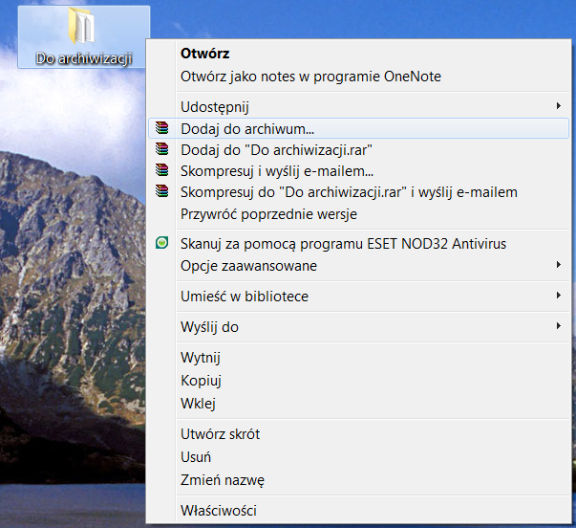
Spośród opcji widocznych na rysunku powyżej wybierz Dodaj do archiwum.
W polu Nazwa archiwum wpisz Zabezpieczone dane. Zaznacz pole przy opcji Utwórz archiwum SFX.
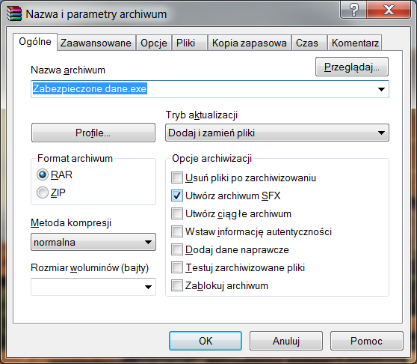
Przejdź na kartę Zaawansowane.
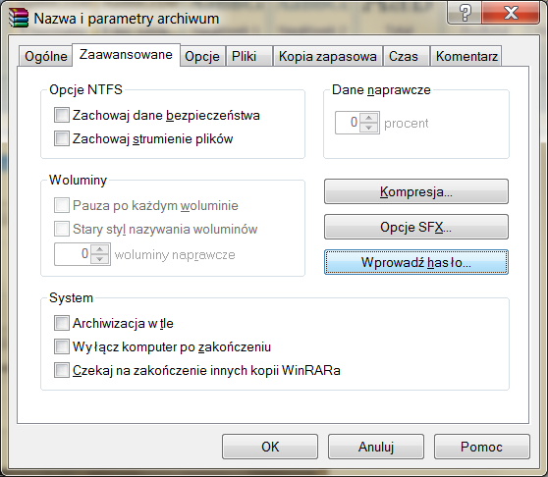
Kliknij przycisk Wprowadź hasło. Wpisz dwukrotnie hasło qqq.
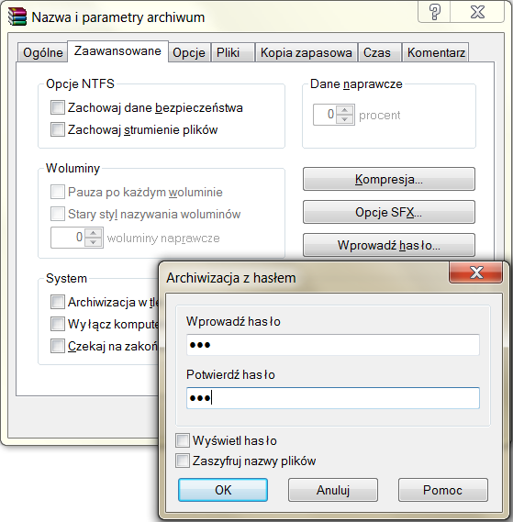
Zatwierdź ustawienie klikając OK we wszystkich oknach.
Znajdź na pulpicie utworzone archiwum. Zwróć uwagę na nieco inny wygląd, niż klasyczne archiwum w rozszerzeniu .rar. Archiwum SFX ma rozszerzenie .exe, ma zatem moduły wykonywalne takie, jak plik instalacyjny.
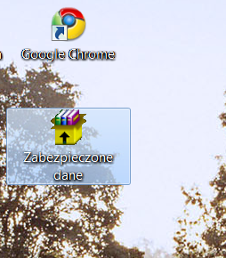
Kliknij dwukrotnie na archiwum Zabezpieczone dane.
Uruchomi się okno instalatora, klikamy zatem Instaluj.
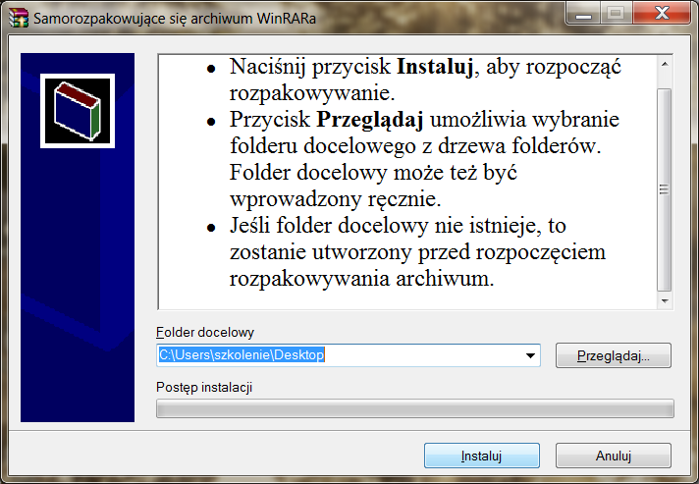
Kreator instalacji poprosi o hasło.
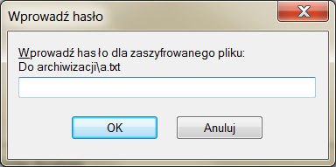
Jeśli hasło nie zostanie podane, instalacja zostanie przerwana. Jeśli wpiszemy prawidłowe hasło, kreator wskaże miejsce wypakowania plików.
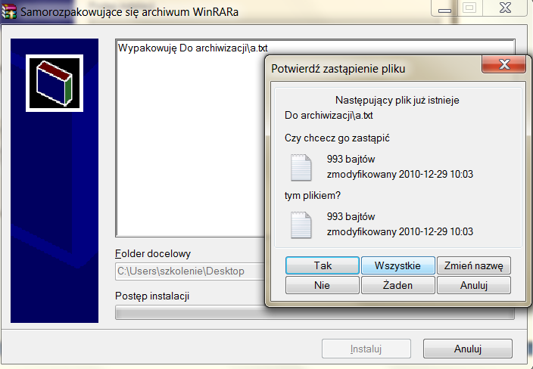
Jeśli podczas tworzenia archiwum pozostawiliśmy pliki źródłowe, a teraz rozpakowujemy archiwum w bieżącej lokalizacji, to kreator zapyta, czy chcemy zamienić dotychczasowe pliki źródłowe, na te które powstaną po wypakowaniu archiwum. Jeśli nie chcemy zastępować plików źródłowych to powinniśmy je przenieść w inne miejsce przed dekompresją archiwum, lub dekompresję przeprowadzać w innej lokalizacji.

